Схема расположения земельного участка, в отношении которого подготовлен проект решения о предоставлении Шилову Алексею Владимировичу разрешения
на отклонение от предельных параметров разрешенного строительства, реконструкции объектов капитального строительства, в части отступа от красной линии до надземной части зданий, строений, сооружений при осуществлении строительства с южной стороны – без отступа (при нормативном не менее 6 м) на земельном участке с кадастровым номером 24:50:0600018:2060, расположенном в территориальной зоне специализированной общественной застройки (О-2) по адресу: Российская Федерация, Красноярский край, г. Красноярск, пер. Вузовский, с целью строительства магазина.
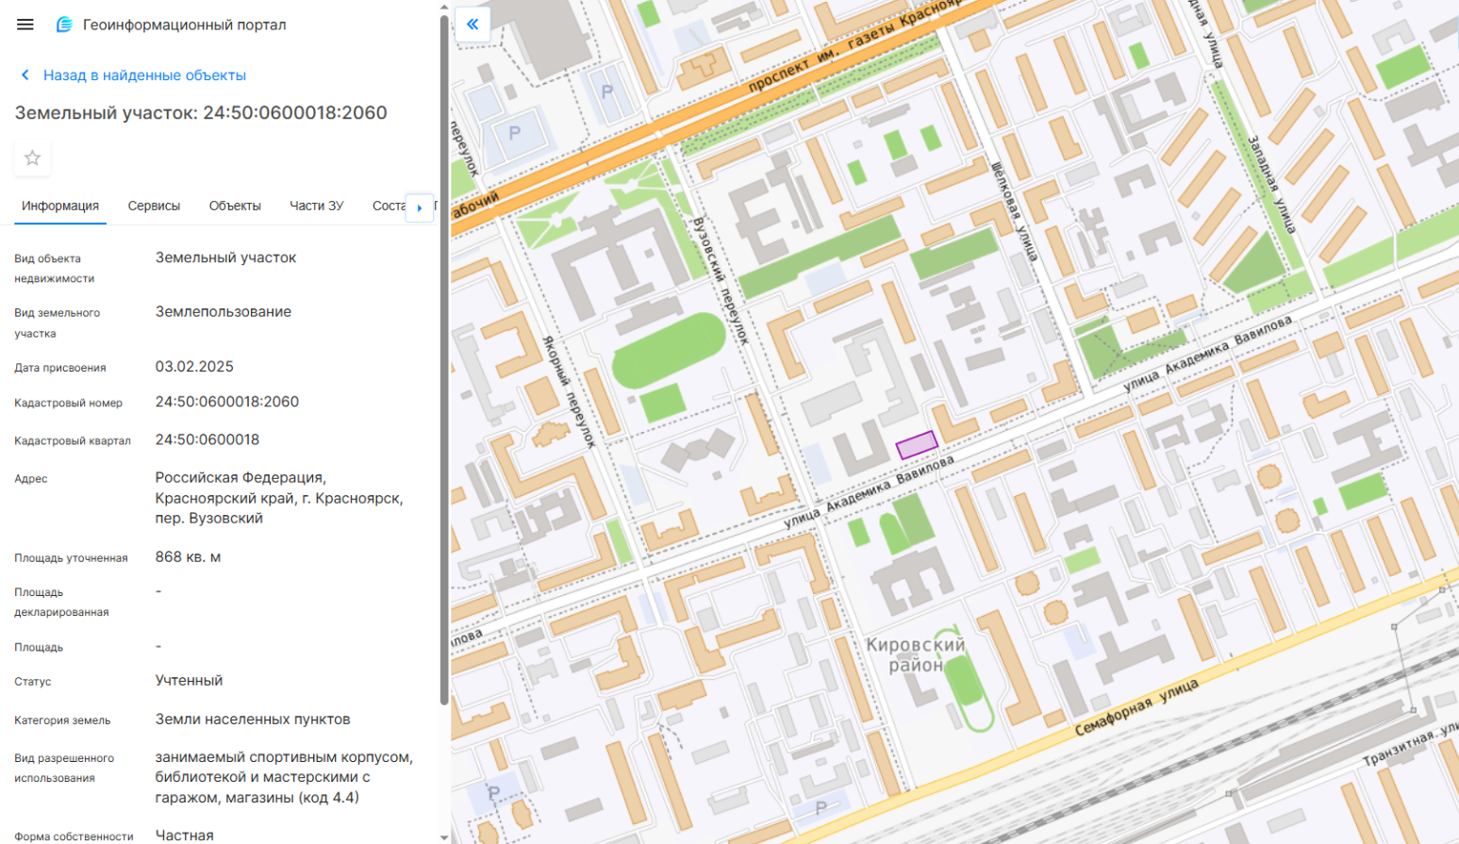

24:50:0600018:2060

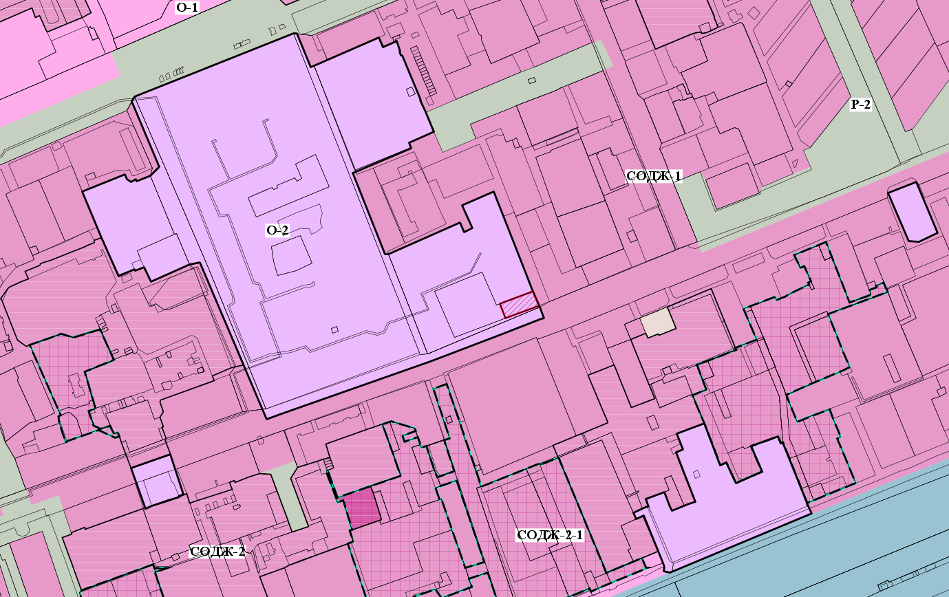

24:50:0600018:2060

- граница земельного участка с кадастровым номером 24:50:0600018:2060

- территориальной зоне специализированной общественной застройки (О-2)

